２ 調査結果

（１）教室の位置づけ
数
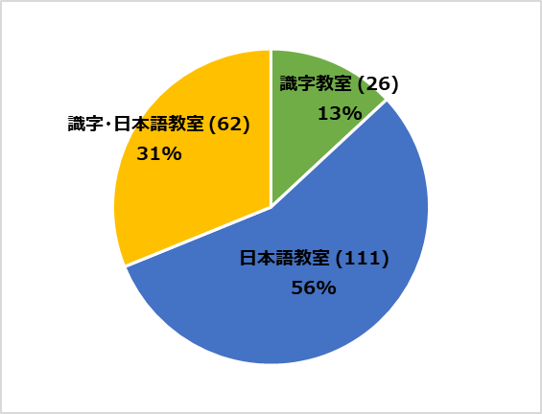
教室の位置づけ | 教室数
識字教室 | 26
日本語教室 | 111
識字・日本語教室 | 62
合計 | 199

※教室の位置づけについて
教室の位置づけの３分類（識字教室、日本語教室、識字・日本語教室）は、各教室それぞれの認識よるもの

（教室）
（２）運営形態
数

（その他の回答）
・国際交流センターで主催・運営 ・行政主催、隣保館の事業としても実施
・民間が主催し、指定管理者が協力 ・社会福祉協議会に所属するボランティア団体
・行政との共催 ・任意団体が市からの補助金等で運営

（３）教室の開催状況
数
①教室の開催期間等
数
（教室）

複数回答可（教室）
②教室の開催曜日と時間帯

（教室）
③１コマあたりの活動時間数

